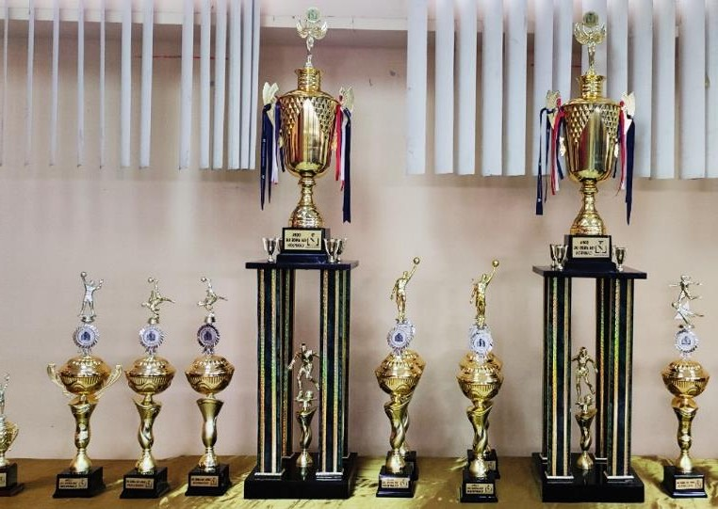

FACULTAD DE CIENCIAS
PSICOLÓGICAS
1ra. INTEGRACIÓN DEPORTIVA
DIRIGIDA A GRADUADOS Y
ESTUDIANTES 2022 – 2023 CI

INSCRÍBETE Y SE PARTE DE ESTA INTEGRACIÓN DEPORTIVA

DISCIPLINA DE ECUAVÓLEY / VÓLEIBOL

DATOS DEL CAPITÁN
Apellidos y nombres:
Cédula:
Teléfono:
Edad:
Sexo: H
M
Correo institucional: Nombre del equipo: Semestre:
GRADUADOS: SI NO AÑO: ____________
Integrantes del equipo:

N° | Apellidos y Nombres | Cédula | Edad | Facultad/Carrera
1
2
3
4
5
6
7
8
9
10

Firma del capitán: _________________________
Enviar solicitud en formato PDF a: manuel.cevallosg@ug.edu.ec / bienestarestudiantil.fcp@ug.edu.ec

